

**小一**

**2022/11/16**

主题三《秋叶飘》

”

** 01 来园情况 **

**来园人数**：今日我们班26位小朋友都来了哦！

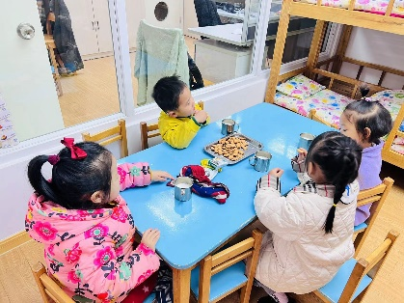

图书区：**付艺彤**小朋友在图书区看立体书。

美工区：**陈苇如、谢琦悦、孙浩燃**几位小朋友在玩橡皮泥，陈苇如和谢琦悦两位小朋友先搓了个圆，然后把圆压扁，孙浩燃小朋友在拿泥工用具。

桌面建构：**杨赟、赵梦琪、李沐妍**几位小朋友在玩拼图，杨赟拼了一条龙，李沐妍拼了一个长方形，赵梦琪拼了一个圆。**陆可、丁啸**两位小朋友在玩聪明棒，陆可在做棒棒糖、丁啸再找圆形、五角形、三角形。

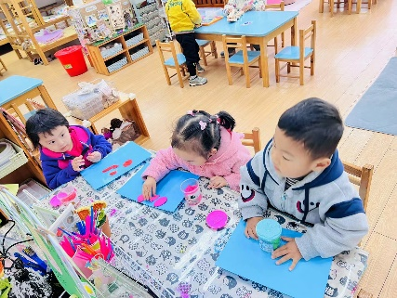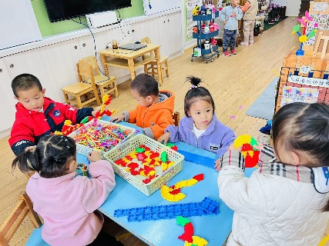

今天的户外活动是滑滑梯。

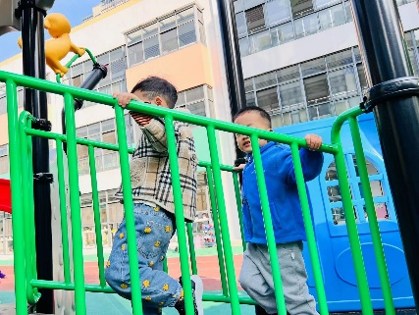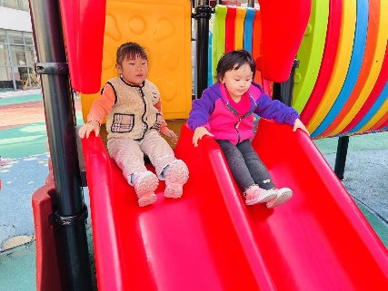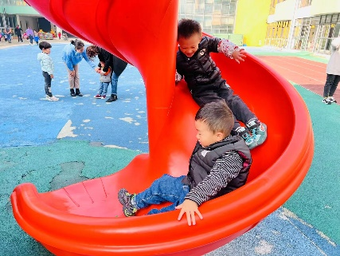

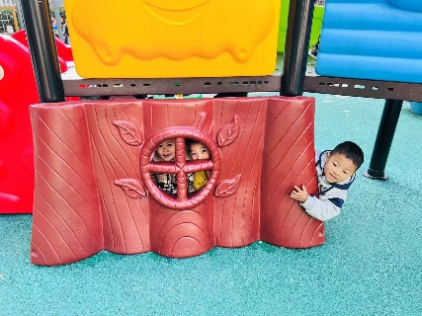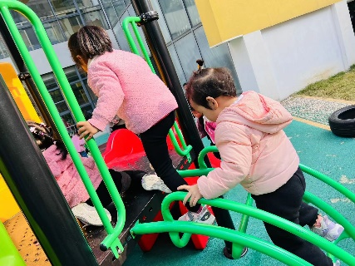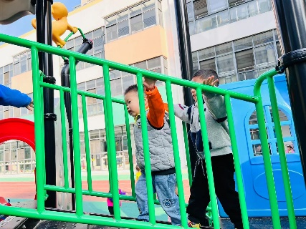

《花儿好看我不摘》是一节社会文明礼仪的活动，本次活动主要是选取日常生活中的事件，在互相讨论的过程中懂得花儿是用来给大家欣赏的，它能美化我们周围环境，陶冶情操，花儿虽然好看但不能去摘花。在风景如画的公园、在优美恬静的小区，有时会出现成人、孩子践踏草坪、摘花等不和谐的“景观”。在孩子散步时，我们也会发现孩子有摘花、采树叶、踩草坪的情况，为了让孩子养成良好的社会行为，知道花儿好看我不摘是每个人应该遵守的社会公德，除了在日常生活中的引导，还需要有集体活动让孩子来体验。

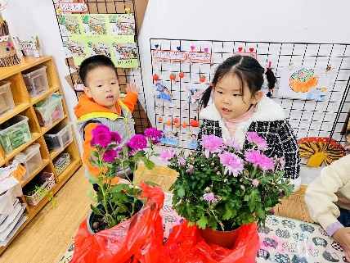

**mmexport1590938236088mmexport1590938236088**

**05生活活动**

**午饭情况**

今天吃得是虾糕炒莴苣胡萝卜丝、洋葱烧猪肝、青菜蘑菇汤 ，水果：橘子。

**陆可、杨赟、吴予希**三位小朋友今天的菜、饭、汤全部都吃完了，很棒哦！

**mmexport1590938236088mmexport1590938236088**

**06温馨提示**

★. 天气渐冷，请大家一定要记得给孩子垫一块垫背巾入园，这样户外后出汗我们可以及时抽出来，防止孩子感冒，大家一定要记得哦！

★.请大家今晚检查孩子的指甲，有的长长了请及时修剪哦！